2019届高一年级 2016—2017第二学期第二次月考 生物试卷（文科）中·华.资*源%库 ziyuanku.com
一、选择题（每题1.5分，共60分）
1．下列植物细胞中,适合观察细胞有丝分裂的是（ ）
A．蚕豆叶肉细胞 B．洋葱鳞片叶表皮细胞 C．蚕豆根尖分生区细胞 D．洋葱根尖伸长区细胞
2．关于细胞凋亡的叙述，错误的是（ ）
A．细胞凋亡受细胞自身基因的调控 B．细胞凋亡也称为细胞编程性死亡

C．细胞凋亡不出现在胚胎发育过程中 D．被病原体感染的细胞可通过细胞凋亡清除
3．根尖分生组织细胞的有丝分裂的叙述的正确是（ ）
A. 制片之前要通过漂洗洗去碱性染料，便于在显微镜下观察中/华-资*源%库
B. 伴随着细胞的生长，细胞与外界物质交换的效率逐渐降低
C. 观察处于分裂中期的细胞，可清晰地看到赤道板和染色体
D. 在动物细胞有丝分裂间期能观察到纺锤体和中心体
4．在一个细胞周期中，最可能发生在同一时期的是（ ）
A. 着丝点的分裂和细胞质的分裂 B. 细胞板的出现和纺锤体的出现
C. 染色体复制和中心粒复制 D.染色体数加倍和染色单体形成
5．与有丝分裂相比，减数分裂过程中染色体最显著的变化之一是（ ）
A．染色体移向细胞两极 B．同源染色体联会
C．有纺锤体形成 D．着丝点分开
6．一定是同源染色体的是 （ ）
A．一条来自父方，一条来自母方的染色体 B．形态、大小基本相同的染色体
C．减数分裂过程中能够发生联会的染色体 D．只存在于减数第一次分裂时期的染色体
7．下列关于人体细胞增殖、分化、衰老、凋亡和癌变的叙述，正确的是（ ）
A．细胞的分化程度越高，全能性越强 B．癌细胞具有细胞增殖失控的特点
C．正常细胞的衰老凋亡必将使个体衰老死亡 D．幼年个体生长需细胞增殖，成年后不需细胞增殖
8．对于进行有性生殖的生物体来说，维持每种生物前后代体细胞中染色体数目恒定的生理作用是
A．有丝分裂和无丝分裂 B．减数分裂和受精作用
C．无丝分裂和减数分裂 D．细胞分裂和细胞分化
9．豌豆的体细胞中有14条染色体，在细胞有丝分裂后期，细胞中的染色体、染色单体、DNA 分子数依次为中·华.资*源%库 ziyuanku.com
A．28、0、28 B．28、28、28 C．14、0、14 D．14、14、14
10．图表示细胞有丝分裂过程中染色体和核DNA相对数量的关系，该细胞可能处于（ ）
A. 前期或中期 B. 间期或末期 C. 中期或后期 D. 后期或末期
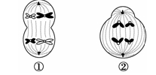
11．有关下列两个细胞分裂图像说法正确的 （ ）
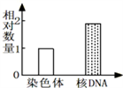
A. ①、②均是卵细胞形成过程中的细胞
B. ①、②中均含两对同源染色体
C. ①可能产生4种类型的生殖细胞
D. ②可能产生1种类型的生殖细胞Ziyuanku.com
12．鸡的毛腿对光腿为显性，该相对性状由一对等位基因控制。下列各项中不可能出现的是（ ）
A. 一只杂合的毛腿鸡 B. 一只纯合的毛腿鸡 C. 一只杂合的光腿鸡 D. 一只纯合的光腿鸡
13．一对杂合黑豚鼠产仔4只，4只鼠仔的表现型可能是（ ）
A.三黑一白 B.全部黑色 C.二黑二白 D.以上三种都有可能
14．家猫体色由X染色体上一对等位基因B、b控制，只含基因B的个体为黑猫，只含基因b的个体为黄猫，其他个体为玳瑁猫，下列说法不正确的是（ ）
A．黑色猫与玳瑁猫杂交的后代中有1/4的黄猫 B．玳瑁猫与黄猫杂交后代中玳瑁猫占1/4
C．为持续高效地繁殖玳瑁猫，应逐代淘汰其他体色的猫 D．只有黑猫和黄猫杂交，才能获得最大比例的玳瑁猫
15．自然状况下，鸡有时会发生性反转，如母鸡逐渐变为公鸡。已知鸡的性别由性染色体ZW决定。如果性反转公鸡与正常母鸡交配，并产生后代，后代中母鸡与公鸡的比例是（ ）
A、1∶0 B、1∶1 C、2∶1 D、3∶1
16．在下图所示的遗传病系谱图中，最可能属于伴X隐性遗传病的是（ ）
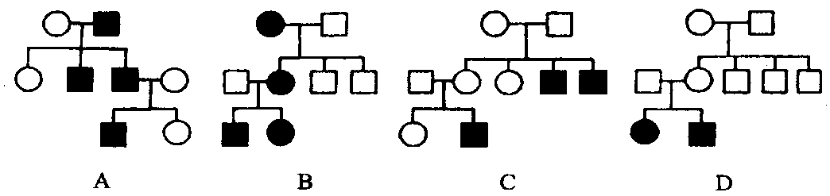
17．一对表现型正常的夫妇，生了一个既患白化病（a）又患红绿色盲（b）的男孩。此男孩外祖父和外祖母的基因型不可能是（ ）
A．AaX^{B}Y、AaX^{B}X^{b} B．AaX^{B}Y、aaX^{b}X^{b} C．AAX^{b}Y、AAX^{B}X^{b} D．AaX^{B}Y、aaX^{B}X^{b}
18．决定果蝇眼色的基因位于X染色体上，其中W基因控制红色性状，w基因控制白色性状。一只红眼雌果蝇与一只红眼雄果蝇杂交，其后代中不可能出现的是（ ）
A．红眼雄果蝇 B．白眼雄果蝇 C．红眼雌果蝇 D．白眼雌果蝇
19．科学的研究方法是取得成功的关键，假说—演绎法和类比推理是科学研究中常用的方法。下面是人类探明基因神秘踪迹的历程：
①孟德尔的豌豆杂交实验：提出了两大遗传定律
②萨顿研究蝗虫的精子和卵细胞形成过程中提出假说：基因在染色体上
③摩尔根进行果蝇杂交实验：找到基因在染色体上的实验证据
他们在研究的过程中所使用的科学研究方法依次为（ ）
A．①假说—演绎法 ②假说—演绎法 ③类比推理 B．①假说—演绎法 ②类比推理 ③类比推理
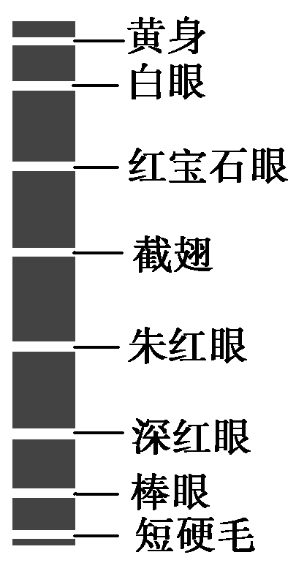
C．①假说—演绎法 ②类比推理 ③假说—演绎法 D．①类比推理 ②假说—演绎法 ③类比推理
20．如图是科学家对果蝇某染色体上的基因测定结果，有关该图的说法中，正确的是（ ）
A．控制朱红眼与深红眼的基因是等位基因
B．控制白眼和朱红眼的基因在遗传时遵循基因的自由组合定律
C．该染色体上的基因在后代中一定都会表达
D．染色体上有控制不同性状的基因，呈线性排列
21．下列有关人类遗传病的系谱图(图中深颜色表示患者)中，不可能表示人类红绿色盲遗传的是Ziyuanku.com
A. 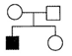 B. 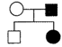 C. 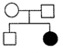 D. 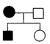
22．一对色觉正常的夫妇（他们的父母色觉均正常）生了一个患红绿色盲的儿子，此色盲基因来自
A. 祖父 B. 祖母 C. 外祖父 D. 外祖母
23．一对夫妇生的“龙凤”双胞胎中一个正常，一个色盲。则这对夫妇的基因型不可能是 （ ）
A．X^{B}Y、X^{B}X^{b} B．X^{b}Y、X^{B}X^{b} C．X^{B}Y、X^{b}X^{b} D．X^{b}Y、X^{b}X^{b}
24．色盲患者中男患者多于女患者，原因是色盲基因位于（ ）
A、常染色体上 B、X染色体上 C、Y染色体上 D、线粒体中
25．下列各组中属于相对性状的是 （ ）
A．玉米的黄粒和圆粒 B．家鸡的长腿和毛腿 C．绵羊的白毛和黑毛 D．豌豆的高茎和豆荚的绿色
26．两杂种黄色籽粒豌豆杂交产生种子120粒，其中纯种黄色种子的数目约为
A．0粒 B．30粒 C．60粒 D．90粒
27．下列生物的基因型中，不属于杂合体的是（ ）
A.AaBB B.AAbb C.aaBb D.Cc
28．在一对同源染色体的同一位置上控制着相对性状的基因，叫做：$来&源：ziyuanku.com
A．显性基因 B．等位基因 C．非等位基因 D．隐性基因
29．下列杂交组合中，后代只有一种基因型的是（ ）
A．Aabb×aabb B．AABb×aabb C．AaBb×AaBb D．AAbb×aaBB
30．按自由组合规律遗传，MmNnPP能产生几种类型配子的基因型。（ ）
A. 3 B. 4 C. 6 D. 8
31．红果（R）番茄与黄果（r）番茄杂交，产生的后代中，红果约占50%，那么两个亲本的基因型可能是
A．RR×rr B. Rr×Rr C. Rr×rr D. RR×Rr
32．豌豆适合作为遗传学实验材料的特点是（ ）
①自花传粉植物②异花传粉植物③闭花授粉植物④具有易于区分的相对性状
⑤豌豆花大，易于去雄和人工授粉⑥单性花，容易操作
A．②③④⑥ B．①③④⑤ C．①③⑤ D．②④⑥
33．黄色圆粒（YyRr）豌豆自交，那么YyRr产生的雌配子种类数、后代表现型种类、基因型种类分别为多少（ ）
A. 4、2、9 B. 2、2、2 C. 4、4、2 D. 4、4、9
34．在遗传学实验材料的特点中，下列叙述错误的是（ ）
A. 相对性状是指同种生物同一性状的不同表现类型
B. 杂种后代中,同时出现显性性状和隐性性状的现象叫做性状分离
C. 表现型相同，基因型不一定相同
D. 隐性性状是指生物体不能表现出来的性状
35．某种基因型为Aa的高等植物产生的雌雄配子的数目是（ ）
A. 雄配子很多，雌配子很少 B. 雌配子:雄配子＝1:3
C. A雌配子:a雄配子＝1:1 D. 雌配子:雄配子＝1:1
36．下列有关实验的叙述中，错误的是（ ）
A. 可用蝗虫卵母细胞的固定装片观察减数分裂
B. 用桃花的雄蕊制成的装片比用桃花的雌蕊制成的装片容易观察到减数分裂现象
C. 能观察到减数分裂现象的装片中，可能观察到同源染色体联会现象
D. 用洋葱根尖制成装片，能观察同源染色体联会现象
37．下图表示某精子，下列不属于该精子形成过程的细胞图是（ ）

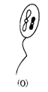
A. 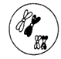 B. 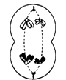 C. 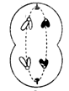 D. 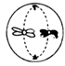

38．基因型为AaBb的个体与aaBb个体杂交，F₁的表现型比例是（ ）
A．9：3：3：1 B．1：1：1：1 C．3：1：3：1 D．3：1
39．大豆的白花和紫花是一对相对性状。下列四组杂交实验中，能判断显性和隐性关系的是
①紫花×紫花→紫花 ②紫花×紫花→301紫花+101白花
③紫花×白花→紫花 ④紫花×白花→98紫花+102白花
A. ①和② B. ③和④ C. ①和③ D. ②和③
40．豌豆高茎（D）对矮茎（d）为显性，现有基因型为DD与dd的植株杂交得F_{l}，F₁自交得F₂，利用F₂中的高茎植株自交，其后代DD 、Dd、 dd三种基因型的比例是 （ ）
A. DD ：Dd：dd=1:2:1 B. DD ：Dd：dd=4:4:1
C. DD ：Dd：dd=3:2:1 D. DD ：Dd：dd=9:3:1

二、填空题（每空2分，共40分）
41．如图是色盲的遗传系谱图，请分析回答：（每空2分，共10分）
(1)写出该家族中下列成员的基因型：4_____ ___，10___________，11_____________。
（2）若成员7与8再生一个孩子，是色盲的概率为________，是色盲女孩的概率为_________。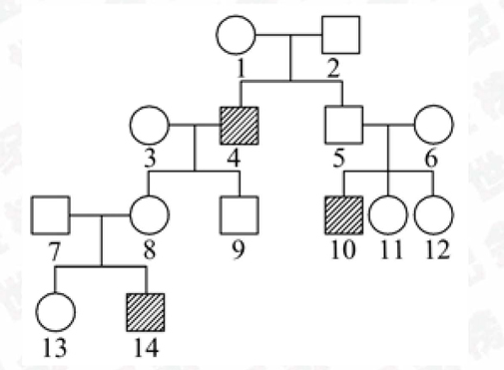

42. 豌豆子叶的黄色（Y）对绿色（y）为显性，圆粒种子（R）对皱粒种子（r）为显性。某人用黄色圆粒和绿色圆粒的豌豆进行杂交，发现后代出现4种类型，对每对性状的统计结果如图所示，据图回答下列问题：中·华.资*源%库 ziyuanku.com
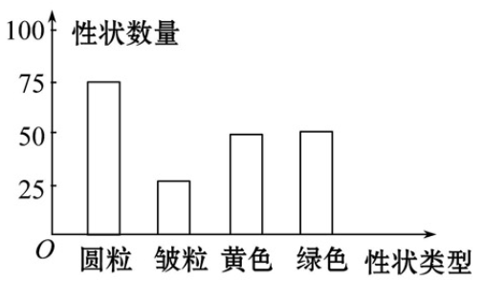
（1）亲本的遗传因子组成是_________（黄色圆粒），_____________（绿色圆粒）。
（2）在F₁中，表现型不同于亲本的是_____________，它们之间的数量比为_________。 F₁中纯合子占的比例是_________________。
（3）F₁中黄色圆粒豌豆的基因型是____________、 __________。
(4)自由组合定律的内容实质：在生物体进行减数分裂产生配子时, 上的 彼此分离, 上的 基因自由组合。

43．如图为一果蝇体细胞的染色体图．红眼（T）对白眼（t）为显性，位于X染色体上；长翅（B）对残翅（b）为显性，位于常染色体上．请据图回答问题：
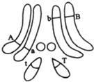
（1）该果蝇为_________（雌，雄）性果蝇．
（2）该果蝇有常染色体_________条。
（3）图中A、a与B、b两对等位基因的遗传，遵循基因的_________定律．该红眼长翅果蝇的基因型是_________．
选择题
CCBCB CBBAA DCDCC CCDCD CDDBC BBBDB CBDDA DBCDC
41.（1） X^{b}Y ; X^{b}Y ; XBXB或XBXb
(2) 1/4 ; 0

42
（1）YyRr yyRr
（2）黄色皱粒、绿色皱粒 1∶1 1/4
（3）YyRR YyRr
（4）同源染色体 等位基因 非同源染色体 非等位基因
43．（1）雌（2）6 （3）自由组合 BbX^{T}X^{t}

